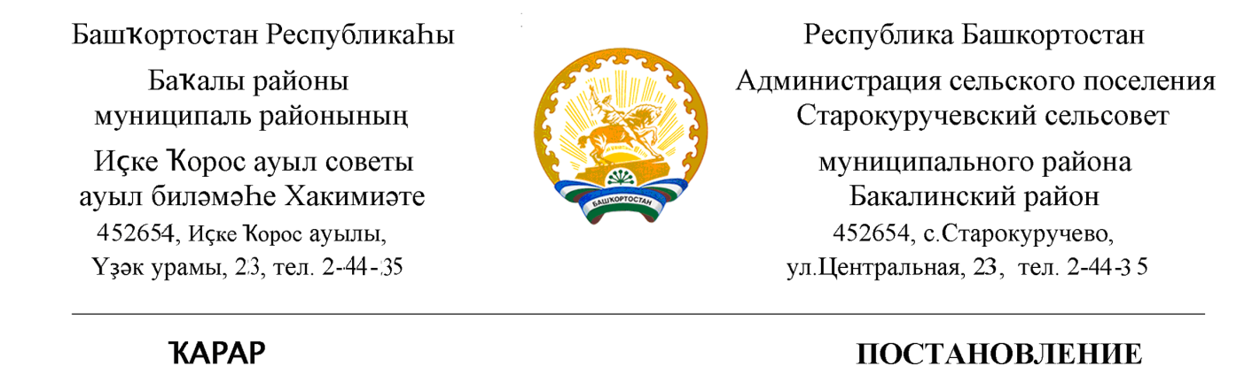 25 гинуар 2021 йыл № 9 25 января 2021 года

с. Старокуручево

О присвоении почтового адреса

1. Земельному участку кадастровый номер 02:07:190701:18 :ЗУ1 присвоить почтовый адрес: 452655, Республика Башкортостан, Бакалинский район, с/с Старокуручевский, д.Новоостанково, ул.Садовая , д.17
2.Управляющей делами администрации сельского поселения Старокуручевский сельсовет Гилаевой Э.С.. внести изменения в похозяйственную книгу.

Глава сельского поселения
Старокуручевский сельсовет И.М.Маннапов

25 гинуар 2021 йыл № 10 25 января 2021 года

с. Старокуручево

О присвоении почтового адреса

1. Земельному участку кадастровый номер 02:07:190701:18 :ЗУ6 присвоить почтовый адрес: 452655, Республика Башкортостан, Бакалинский район, с/с Старокуручевский, д.Новоостанково, ул.Садовая , д.17а
2.Управляющей делами администрации сельского поселения Старокуручевский сельсовет Гилаевой Э.С.. внести изменения в похозяйственную книгу.

Глава сельского поселения
Старокуручевский сельсовет И.М.Маннапов

25 гинуар 2021 йыл № 11 25 января 2021 года

с. Старокуручево

О присвоении почтового адреса

1. Земельному участку кадастровый номер 02:07:190701:18 :ЗУ2 присвоить почтовый адрес: 452655, Республика Башкортостан, Бакалинский район, с/с Старокуручевский, д.Новоостанково, ул.Садовая , д.17б
2.Управляющей делами администрации сельского поселения Старокуручевский сельсовет Гилаевой Э.С.. внести изменения в похозяйственную книгу.

Глава сельского поселения
Старокуручевский сельсовет И.М.Маннапов

25 гинуар 2021 йыл № 12 25 января 2021 года

с. Старокуручево

О присвоении почтового адреса

1. Земельному участку кадастровый номер 02:07:190701:18 :ЗУ3 присвоить почтовый адрес: 452655, Республика Башкортостан, Бакалинский район, с/с Старокуручевский, д.Новоостанково, ул.Садовая , д.17в
2.Управляющей делами администрации сельского поселения Старокуручевский сельсовет Гилаевой Э.С.. внести изменения в похозяйственную книгу.

Глава сельского поселения
Старокуручевский сельсовет И.М.Маннапов

25 гинуар 2021 йыл № 13 25 января 2021 года

с. Старокуручево

О присвоении почтового адреса

1. Земельному участку кадастровый номер 02:07:190701:18 :ЗУ4 присвоить почтовый адрес: 452655, Республика Башкортостан, Бакалинский район, с/с Старокуручевский, д.Новоостанково, ул.Садовая , д.17г
2.Управляющей делами администрации сельского поселения Старокуручевский сельсовет Гилаевой Э.С.. внести изменения в похозяйственную книгу.

Глава сельского поселения
Старокуручевский сельсовет И.М.Маннапов

25 гинуар 2021 йыл № 14 25 января 2021 года

с. Старокуручево

О присвоении почтового адреса

1. Земельному участку кадастровый номер 02:07:190701:18 :ЗУ5 присвоить почтовый адрес: 452655, Республика Башкортостан, Бакалинский район, с/с Старокуручевский, д.Новоостанково, ул.Садовая , д.17д
2.Управляющей делами администрации сельского поселения Старокуручевский сельсовет Гилаевой Э.С.. внести изменения в похозяйственную книгу.

Глава сельского поселения
Старокуручевский сельсовет И.М.Маннапов

25 гинуар 2021 йыл № 15 25 января 2021 года

с. Старокуручево

О присвоении почтового адреса

1. Земельному участку кадастровый номер 02:07:190701:18 :ЗУ7 присвоить почтовый адрес: 452655, Республика Башкортостан, Бакалинский район, с/с Старокуручевский, д.Новоостанково, ул.Садовая , д.17е
2.Управляющей делами администрации сельского поселения Старокуручевский сельсовет Гилаевой Э.С.. внести изменения в похозяйственную книгу.

Глава сельского поселения
Старокуручевский сельсовет И.М.Маннапов

